5 **клас**

**Тема уроку «Аглоритми з розгалуженням. Практична робота №7 «Реалізація алгоритмів з розгалуженням у середовищі Scratch»**

**Теоретична частина:**

1. Для початку давайте ми пригадаємо що таке алгоритм?( алгоритм це послідовність виконання дій).

Що таке алгоритм з розгалуженням?(це алгоритм у яких виконання або невиконання певної частини алгоритму залежить від результату перевірки відповідної умови)

2 .Повторити в підручнику розділ 4.2 (стор.169).

**Практична частина:**

1. Виконати практичну роботу №7 :

Учень збирає рюкзака до школи. Перевіряє чи є завтра фізкультура. Якщо є потрібно взяти переодягання.

Даний алгоритм зображений у вигляді блок-схеми потрібно запрограмувати виконавця у середовищі Скретч, на виконання даного алгоритму.

**Початок**

**Підготувати рюкзак до школи**

**Чи є фізкультура**

**Покласти спортивну форму**

**Рюкзак готовий до школи**

**Кінець**

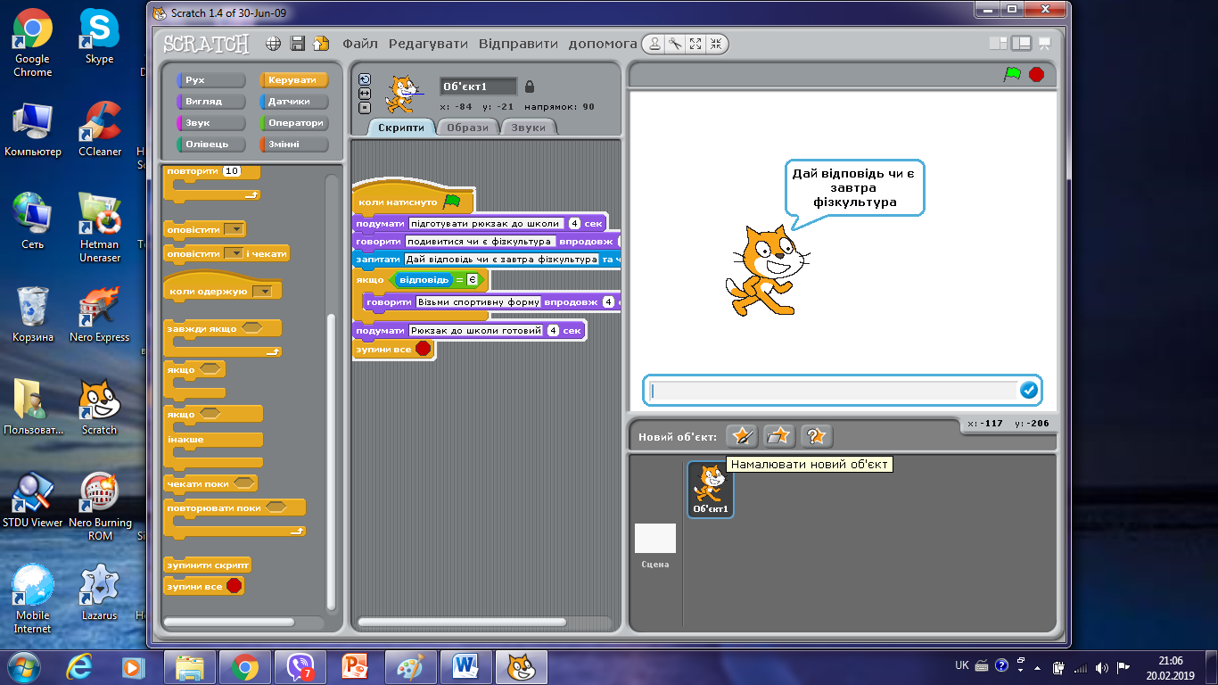Результат

**Домашнє завдання:**

1.Відповіді на запитання розділу 4.2 (стор.175).

2. В робочому зошиті (урок №30, ст. 90) виконати завдання 1, 4.

Результати відправити на e-mail: [**firstschool1227@gmail.com**](mailto:firstschool1227@gmail.com). (в темі вказати прізвище, предмет та клас).

**Тема уроку «Аглоритми з повторенням. Практична робота №8 «Реалізація алгоритмів з повторенням у середовищі Scratch»**

**Теоретична частина:**

1. Для початку давайте ми пригадаємо що таке алгоритм? ( алгоритм це послідовність виконання дій).

Багаторазове виконання тієї самої послідовності команд доти, доки виконується визначена наперед умова, називають циклом (повторенням). Алгоритм, що містить цикли, називають циклічним алгоритмом або алгоритмом з повтореннями

2 . Повторити в підручнику розділ 4.2 (стор.169).

**Практична частина:**

1. Виконати практичну роботу №8 :

1.Створити проект за пропонованим сюжетом: спрайт малює сітку павука.

2. Створити новий проект, задати його виконавця на свій вибір

3. Намалювати засобами Скретч павутину павука

4. Використовуйте цикли

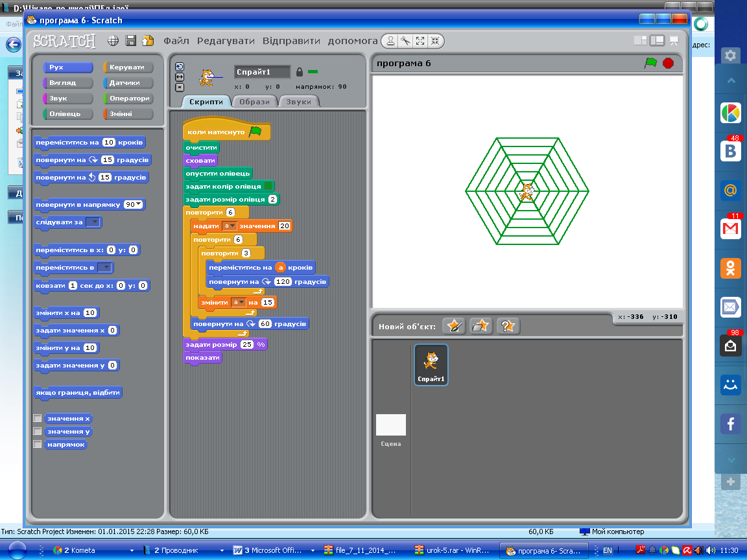

Результат

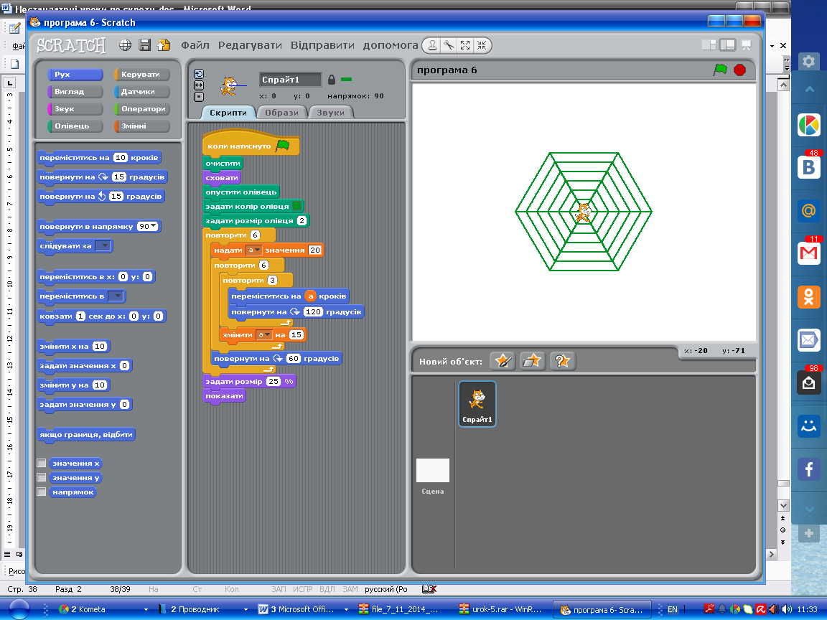

**Домашнє завдання:**

1.Відповіді на запитання розділу 4.2 (стор.175).

2. В робочому зошиті (урок №31, ст. 93) виконати завдання 1, 5.

Результати відправити на e-mail: [**firstschool1227@gmail.com**](mailto:firstschool1227@gmail.com). (в темі вказати прізвище, предмет та клас).